INDICAÇÃO Nº. /2019

Sugere ao Executivo que envie equipe para construção de escada na Travessa Carlos Gomes, no bairro da Leopoldina em Niterói.
Indico à Mesa, na forma regimental, ouvido o Douto do Plenário, que seja enviado ofício ao Exmo. Prefeito, solicitando a Ilma. Secretária Municipal de Conservação e Serviços Públicos - SECONSER, Sra. Dayse Nogueira Monassa, que envie equipe para construção de escada na Travessa Carlos Gomes, no bairro da Leopoldina em Niterói.

Niterói, 25 de setembro de 2019.

Casota
Vereador

Justificativa:

De acordo com moradores e munícipes que costumam utilizar a Travessa Carlos Gomes, no bairro da Leopoldina há necessidade de construção de escada para prevenir os acidentes constantemente, muitas pessoas que por lá circulam inclusive idosos e crianças já foram vítimas de tombos e quedas ocasionadas pela falta de escada.
Por todo o exposto justifica-se a presente indicação.

Vereador
Casota
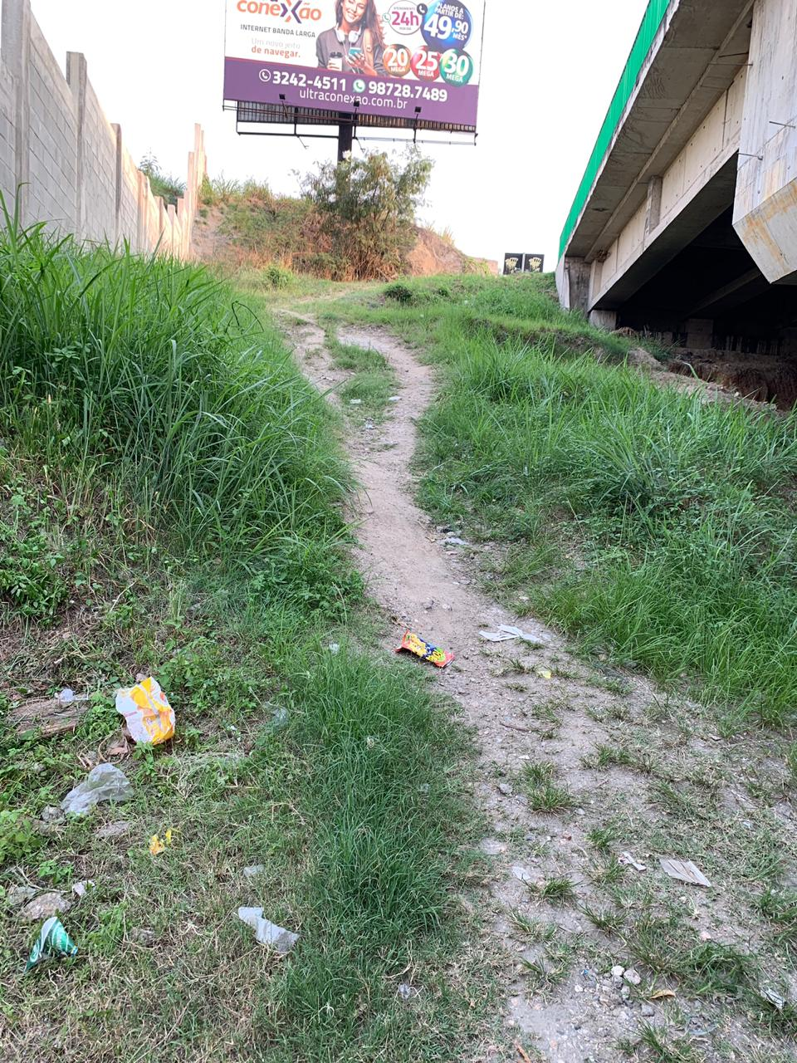

VEREADOR
CASOTA

Casota
Vereador

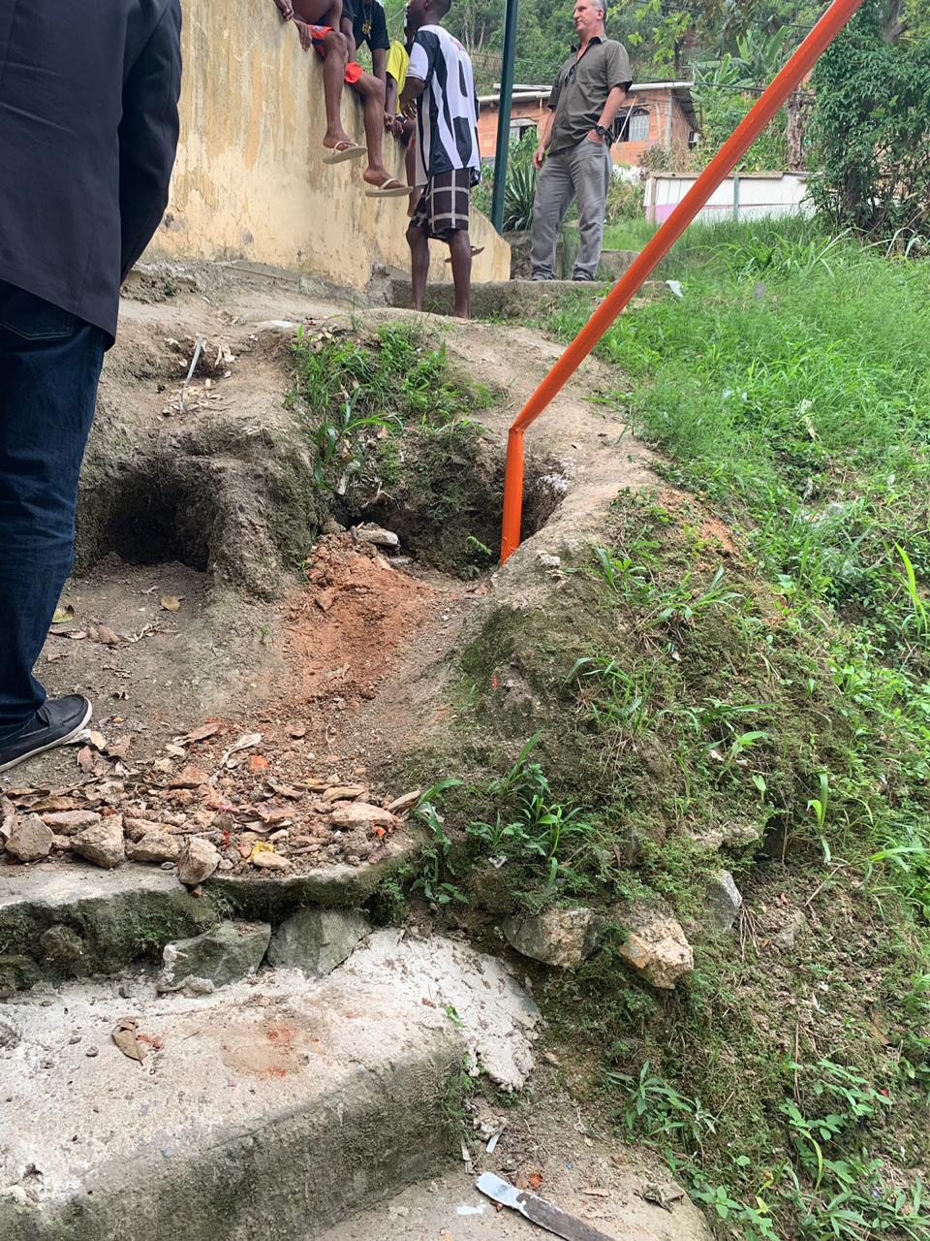

Casota
Vereador

Casota
Vereador

Casota
Vereador

Casota
Vereador

Casota
Vereador

